Második fejezet,
amelyben Micimackó látogatóba megy és beleszorul
(Részlet)
Medveczky Medve, baráti körben a Micimackó néven is közismert, egy napon az erdőt kerülte éppen, gőgösen dúdolva az orra alatt: „Tralala, tralala, pritty, pretty, prütty."
Reggel fogyókúrát tartott a tükör előtt, a „Tralala-nótát énekelte talpára egyenesedve, hogy aszongya: tralala így, tralala úgy, aztán lehajolt nyögve néhányszor, hogy a mancsával elérje a lábujját. Reggeli óta párszor elmondogatta a Tralalát, míg kívülről nem ment.
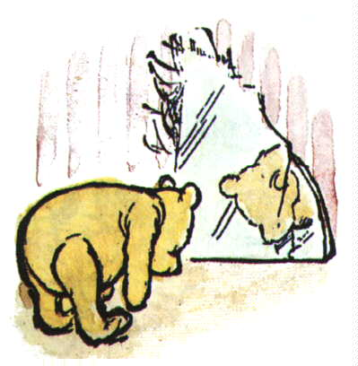
Így dúdolgatott, csak úgy magának, közben kiment sétálni a kunyhó elé, azon tűnődve, vajon mivel foglalkoznak ilyenkor mások, és általában milyen lehet az, másvalakinek lenni, mint ő.
Tra-la-la, tra-la-la,
tra-la-la, tra-la-la,
pritty, pretty, prütty.
Tra-la-la, tra-la-la,
tra-la-la, tra-la-la,
pritty, pretty, prütty.
Egyszerre csak egy homokbuckához ért, és ebben a homokbuckában nagy lyuk tátongott.
– Aha! – mondta Micimackó. (`Pritty, pretty, prütty`.) Ha hézagos műveltségem nem hagy cserben, akkor ez a bucka Nyuszit jelenti, a Nyuszi pedig Jó Társaságot és valami harapnivalót jelent. Tehát:
Lehajolt, bedugta a fejét, és kiáltott:
– Itthon vannak, kérem szépen?
Horkanó zaj támadt belülről aztán csönd lett.
– Azt kérdeztem, kérem szépen, hogy itthon vannak-e – ismételte Micimackó hangosan.
– Nincsenek! – válaszolt egy hang, és még hozzátette: – Ne tessék úgy ordítani! Nem vagyok süket!
Micimackó tűnődött.
– Senki sincs odabent? – kérdezte.
– Senki.
Micimackó kihúzta a fejét a nyílásból; kicsit gondolkodott.
"Ez nem stimmel. Valaki csak bent van, ha egyszer azt mondta, hogy senki. Senki nem mondhatja azt, hogy senki, anélkül, hogy valaki lenne. Aki senkit mond, annak valakinek lennie kell."
Így hát újra bedugta a fejét, és folytatta a társalgást:
– Hé, Nyuszi! Te vagy az?
– Nem – mondta Nyuszi, megváltoztatott hangon.
– Ez nem a Nyuszi hangja?
– Nem hiszem – mondta a Nyuszi. – Legalábbis nem annak volt szánva.
– Vagy úgy – jegyezte meg Mackó.
Kihúzta a fejét, gondolkodott, megint visszadugta.
– Volna-e olyan szíves tehát megmondani, hol van Nyuszi?
– Micimackó barátját látogatta meg...
– De hisz az Én vagyok! – mondta Mackó nagyon csodálkozva.
– Ki az az Én?
– Micimackó.
– Bizonyos ön ebben? – kérdezte Nyuszi, maga is elbámulva.
– Egész bizonyos – mondta Micimackó.
– Akkor hát bújjon be!
Micimackó néhány erőteljes tekergéssel benyomult a helyiségbe.
– Megállapítom – mondta a Nyuszi, végignézve barátján –, hogy úgy van, ahogy mondja. Ez csakugyan Te vagy. Szervusz! Örülök a szerencsének.
– Hát mit gondoltál?
– Tudod, sohase lehet biztosan tudni. Ismered az Erdőt. Az ember nem bocsáthat be `mindenkit` a lakásába... Nem árt egy kis `elővigyázat`. Parancsolsz valami harapnivalót?
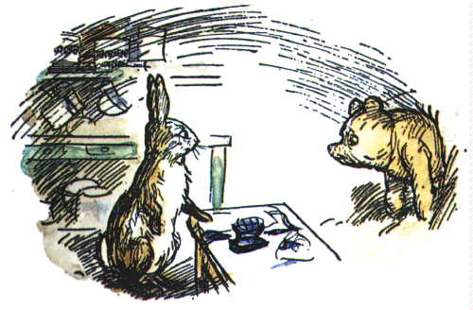
Micimackó ilyenkor, reggel tizenegy óra felé, mindig parancsolt valami harapnivalót, így hát jólesett látnia, hogy Nyuszi tányért és bögrét szed elő, s amikor megkérdezte: – Mézet vagy tejet? – gyorsan és izgatottan megjegyezte, hogy mindkettőt, aztán hozzátette, nehogy túl mohónak gondolják: – Kenyér nem kell. – Most egy darabig szót se szólt... Végül elégedetten dúdolva felállt, barátságosan parolázott Nyuszival, és kijelentette, hogy mennie kell.
– Ilyen hamar? – kérdezte Nyuszi udvariasan.
– Még maradhatnék éppen, ha Te... – habozott Micimackó a zsírosbödön felé pislogva.
– Ami azt illeti – mondta a Nyuszi –, magam is indulóban voltam.
– Akkor hát megyek. Isten áldjon meg.
– Isten veled! Remélem, jóllaktál.
– Mér, van még valami? – csúszott ki Micimackóból.
Nyuszi elrakta a terítéket, és kissé hűvösen ennyit mondott:
– Nincs.
– Nem úgy gondoltam – mondta gyorsan Mackó. – Hát akkor szervusz. Most már sietnem kell.

És már lódult is neki az ajtónyílásnak, mellső lábait kidugta, a hátsókkal nekifeszült, s egy percre az orra ki is került a szabadba.
Aztán a fülei... aztán a két mancsa... aztán a vállai... aztán...
– Segítség! – ordított Micimackó udvariasan. – Azt hiszem, jobb, ha visszafordulok.
– Annál is inkább – mondta Nyuszi -, mert magam is szeretnék kijutni.
– De nem megy ám! – mondta Micimackó. – Teringette!... Illetve azt akartam mondani: Segítség!
Forrás: Magyar Elektronikus Könyvtár: http://www.mek.iif.hu/

